‘İŞ DÜNYASI AİLE İÇİ ŞİDDETE KARŞI’ PROJESİ
‘KADINA YÖNELİK AİLE İÇİ ŞİDDETLE MÜCADELE İÇİN İŞYERİ POLİTİKALARI GELİŞTİRME VE UYGULAMA REHBERİ’ UYGULAMASI

İş Dünyası Aile İçi Şiddete Karşı (BADV) Projesi, 2013 yılında Sabancı Üniversitesi Kurumsal Yönetim Forumu tarafından çalışanların yakın ilişkide maruz kaldıkları şiddete karşı iş yerlerinde destek mekanizmaları oluşturulması ve iş dünyasının yönetimsel ve örgütsel yeteneklerini kullanarak aile içi şiddeti azaltıcı en iyi uygulamaları, araç ve yöntemleri yaygınlaştırmaları üzerine tasarlandı. Proje kapsamında 2014 yılında çalışanların aile içi şiddet hakkındaki farkındalıklarını ve şiddete maruz kalma durumlarını araştırmak üzere yirmi şirkette anket uygulandı.1 Anket sonuçlarına göre çoğunluğu üniversite mezunu beyaz yakalı kadın çalışanların yüzde 75’inin en az bir kez şiddetin bir türüne maruz kaldığı ve çalışan kadınların yüzde 40’ının psikolojik-duygusal şiddete, yüzde 35’inın sosyal şiddete, yüzde 17’sinin ekonomik şiddete ve yüzde 8’inin fiziksel şiddete maruz kaldığı ortaya çıktı.² Bu sonuçlara dayanarak 2015’te projenin ikinci aşamasında şirketlerin aile içi şiddetin işi, iş yerini ve çalışan kadınların iş gücüne etkin katılımını olumsuz olarak etkilemesini engellemeye yönelik bir şirket politikası oluşturarak çözüm mekanizmaları yaratabilmelerini desteklemek amacıyla ‘Kadına Yönelik Aile İçi Şiddet ile Mücadele İçin İşyeri Politikaları Geliştirme ve Uygulama Rehberi’ oluşturuldu. Bu çalışmalar TÜSİAD’ın ve üye şirketlerin katkılarıyla yürütüldü.
Proje kapsamında 2016 yılı itibari ile pilot uygulamasına başlandı ve 2017 yılı itibari ile rehber uygulamalarına devam edildi. Uygulama, rehberi kullanarak aile içi şiddet konusunda bir şirket politikası oluşturacağını taahhüt eden gönüllü şirketlerin ‘katılımcı şirket’ olarak süreç boyunca desteklenmesini ve izlenmesini kapsamakta.

Uygulama kapsamında aşağıdaki adımların gerçekleşmesi öngörülmektedir:

- Gönüllü şirketlerin üst yönetimlerinin rehberin uygulanması kararı aldığını BADV proje ekibine iletmeleri (sevdaalkan@sabanciuniv.edu)
- Politika oluşturmaya karar veren şirketlere Sabancı Üniversitesi tarafından iş yeri politikası oluşturulması için gerekli adımları içeren Uygulama Rehberi ve ilave olarak vaka çalışmalarının ayrıntılı olarak sunulması
  - Rehber eğitimi toplamda iki saat sürmektedir ve çevrimiçi olarak verilmektedir.
- Politikayı oluşturmaya karar veren şirketlerin belirleyeceği iki şirket yetkilisine (bir kadın, bir erkek) Birleşmiş Milletler Nüfus Fonu (UNFPA) ortaklığıyla Toplumsal Cinsiyet Eşitliği eğitici eğitimi verilmesi
  - Eğitim, proje katılımcısı olmayı kabul eden şirketlerin yetkililerini kapsayacaktır.
  - Eğitim, şirket yetkililerinin Toplumsal Cinsiyet Eşitliği eğitimini kendi şirketleri içerisinde tüm çalışanlara uygulama konusunda yetkin olmalarını amaçlamaktadır.
  - Program içeriği ve takvimi proje katılımcısı olmayı kabul eden şirketler ile paylaşılacaktır.

1Anket halen IPSOS Araştırma Şirketi iş birliği ile uygulanmaya devam edilmektedir, ayrıntılı bilgi için BADV proje ofisi (badv@sabanciuniv.edu) ile iletişime geçebilirsiniz.
2 Ankette yer alan şirketlerin listesine ve anket sonuçlarına http://badv.sabanciuniv.edu/tr/raporlar kısmından ulaşabilirsiniz.

  - Eğitim toplamda 10 gün sürecektir ve dört modülde verilecektir. Her modül iki gün sürmektedir ve eğitimler online olarak gerçekleştirilecektir.³

- Katılımcı şirketlerin Rehber Eğitimi ve TCE eğitimleri sonrasında BADV proje ekibinden Rehber’de sunulan içerik kapsamında destek alarak politikalarını oluşturmaları⁴
2016- 2021 yılları arasında BADV Projesi’nde yer alan şirketler aşağıda bilgilerinize sunulmuştur:

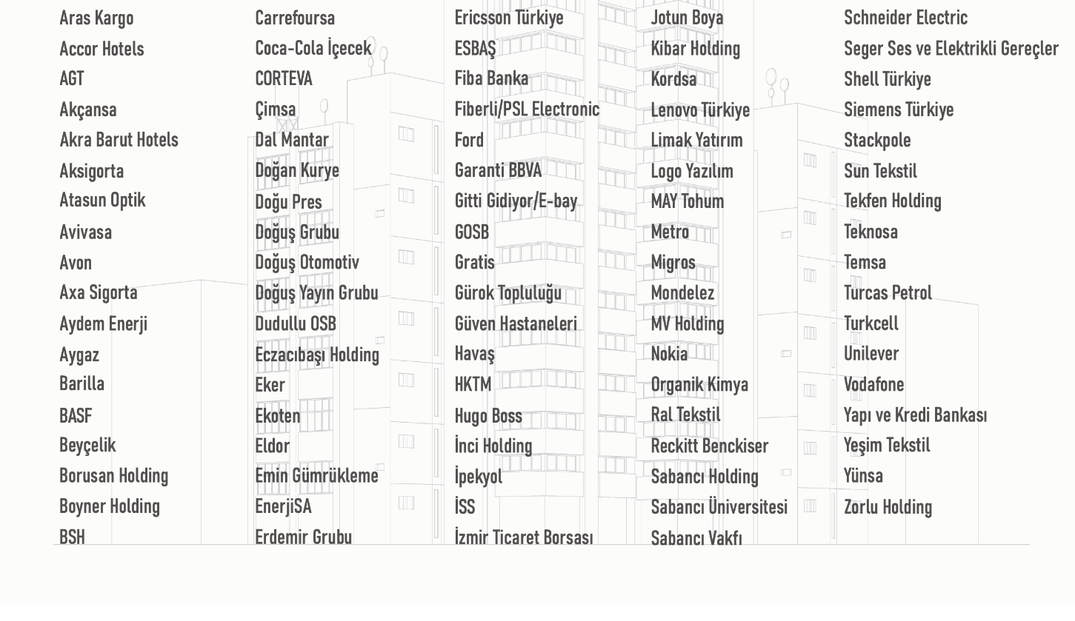

Projeye katılan şirketler sadece aile içi şiddet politikaları geliştirmekle kalmamışlar, hazırlanan Rehberin önermeleri doğrultusunda tüm şirket politikalarını toplumsal cinsiyet eşitliği merceğinden geçirerek güncellemişlerdir. Bu politikalar iş yeri emniyeti, iş yeri güvenliği, performans değerlendirme ve çalışan desteği gibi pek çok alanı kapsamaktadır. En yaygın ve çalışanlar tarafından en iyi karşılanan politikalar olarak:
- Şiddetle mücadele etmek zorunda olan kadınlar için ek ücretli izin uygulamasının geliştirilmesi;
- İş yeri emniyeti ve güvenliğinin risk altındaki çalışanlarla birlikte planlanması;
- Psikolojik ve hukuki destek hizmetlerinin oluşturulması;
- Olağanüstü kişisel durumları da göz önünde bulunduracak kişiye özel performans değerlendirmesi uygulamalarının geliştirilmesi;
- 3 Tüm eğitimler ücretsiz gerçekleştirilmektedir.
- 4Politika geliştirme sürecinde BADV projesi uzmanlarının ilgili şirketlerin proje sorumluları ile politika geliştirme sürecinde en az iki kez görüşmeleri öngörülmektedir. İlk görüşmede politika oluşturma süreci ve oluşturulan politika hakkında, ikinci görüşmede ise politikanın uygulanması ve sürdürülebilirliği kapsamında yapılan çalışmalar hakkında bilgi alınması ve diğer uygulamaların deneyimlerinin paylaşılması planlanmaktadır.

- Şirkette toplumsal cinsiyete dayalı şiddet üzerine farkındalığı arttıracak eğitimler düzenlenmesi;
- Toplumsal cinsiyet eşitliğinin değeri üzerine devam eden iç ve dış iletişim kanallarının oluşturulması;
- Toplumsal cinsiyet eşitliği ve özellikle de aile içi (mevcut veya geçmişte eş, nişanlı, sevgili vb.) şiddetinin bir iş yeri meselesi olarak kabul edilmesi ve şirketin en üst yöneticisinin bu konularla ilgili iletişim süreçlerine dahil olması

